**第11讲 小兔吃萝卜**

**【专题导引】**

小朋友已学会了解答反映部分量与总量之间的相并关系的简单应用题，我们还要逐步学会把数学知识应用于生活实际，提高应用数学知识解决实际问题的能力。解答这类题时，小朋友要学会分析题中的条件和问题。

可以从已有的条件出发，根据问题，弄清它们间的关系，确定正确的解题方法。

**【典型例题】**

【B1】爷爷家有12个萝卜，爷爷要给家里的每只小兔喂一个萝卜，喂到最后，还剩下3个萝卜。问：爷爷家一共养了多少只兔？

【试一试】老师拿来20本书，发给教室里的小朋友每人一本，还剩下4本。教室里共有多少个小朋友？

【B2】学校买来20根跳绳，参加跳绳比赛的同学每人一根，结果还差4根。问：参加跳绳比赛的小朋友共有多少人？

【试一试】老师拿来20本书，发给教室里的小朋友每人一本，还缺6本。教室里共有多少个小朋友？

【B3】小亮参加旅游，和旅游团每一个人合照一次相，他一共照了19次相。这个旅游团共有多少人？

【试一试】聪聪去参加数学竞赛，和每一位竞赛选手握了一次手，他一共握了21次。参加数学竞赛的一共有多少人？

【A1】有两根同样长的绳子，用去一些后，第一根绳子还剩4米，第二根绳子还剩6米。哪根绳子用去的多？多几米？

【试一试】有两根同样的彩带，用去一些后，第一根彩带还剩10米，第二根彩带还剩8米。哪根用去的多？多几米？

【A2】小华买了一支铅笔和一个卷笔刀共用去3元钱；小莉买一支同样的铅笔和一盒蜡笔用去5元钱，一个卷笔刀和一盒蜡笔哪个贵？贵几元？

【试一试】琪琪买一本书和一支铅笔共花去8元钱；亮亮买了同样的一本书和一副三角板共花去9元钱。一支铅笔和一副三角板哪个贵？贵多少？

**课 外 作 业**

**家长签名：**

1、幼儿园小班共有25个小朋友，阿姨要给每个小朋友发一个苹果，发到最后，多出3个苹果。问：共有多少个苹果？

2、同学们做了25朵花，送给幼儿园小班的小朋友每人一朵，结果少了3朵，幼儿园小班共有多少个小朋友？

3、小刚去参加乒乓球赛，与每位参赛队员都要打一场，小刚一共打了15场。参赛的队员共有多少人？

4、小象、小猪、袋鼠、小马四个小动物参加跳远比赛，小象跳了7米，小猪跳了2米，袋鼠跳了13米，小马跳了10米，谁跳得最远？

5、哥哥买了一支钢笔和一盒水彩笔共用去8元钱；妹妹买了同样的一支钢笔和一盒蜡笔共用去6元钱。一盒水彩笔和一盒蜡笔哪个贵？贵多少？

**SO00289_我的学习收获：**

**。**

**。**

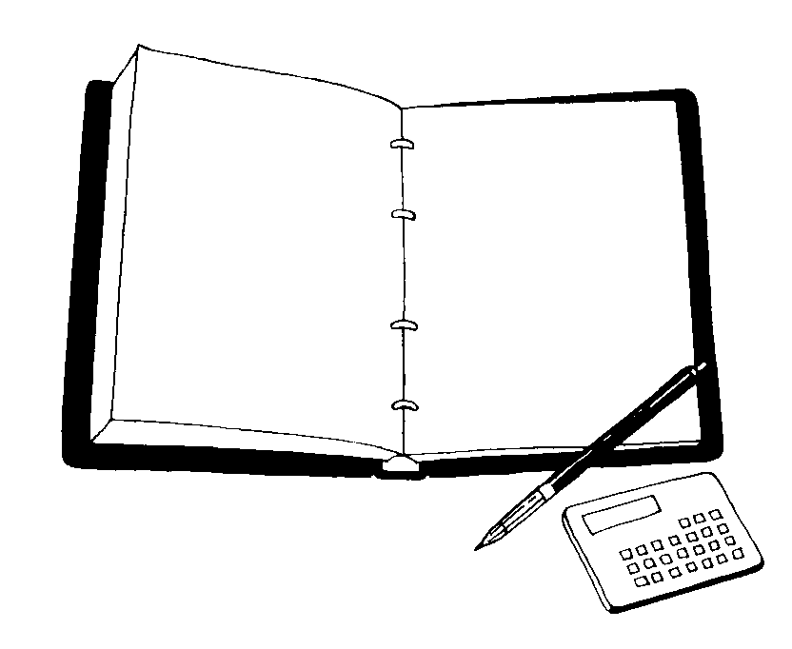

**我来编题：**